**КПІ ім. Ігоря Сікорського**

**Інститут прикладного системного аналізу**

**Кафедра Системного проектування**

Лабораторна рoбота №8

«Чисельне диференціювання та інтегрування функцій»

Виконав:

Студентгрупи ДА-92

ННК «ІПСА»

Насікан Дмитро Юрійович

Варіант № 11

Київ – 2020 рік

**Мета роботи:** отримання практичних навичок чисельного інтегрування за допомогою квадратурних і інтерполяційних формул. Практичне використання інтерполяційних формул для обчислення значень похідних функцій 1-го і 2-го порядків з заданою точністю.

**Завдання:**

|  |  |  |
| --- | --- | --- |
| № Функція | X0 | Xn |

|  |  |  |
| --- | --- | --- |
| 11 1/(2* x2 +3) 1/2 | 0.8 | 1.2 |

1. Скористатися варіантами завдань з табл 8.1 і для аналітично заданої функції обрати крок розташування вузлів таким чином, щоб на інтервалі знаходилося не більш 5 точок. Визначити 1-у і 2-у похідні функції в утворених вузлах функції, використовуючи для цього несиметричні обернені, несиметричні прямі і симетричні формули диференціювання, визначаючи доцільність застосування тієї чи іншої формули розташуванням вузла функції.
2. Записати інтерполяційний поліном (можна скористатися вже отриманим в лабораторній роботі № 7), за допомогою якого знайти 1 і 2 похідні функції, що задана таблицею, у вузлах інтерполяції. Порівняти отримані значення з тими, що були визначені в попередньому пункті.
3. За допомогою стандартних операторів Mathematica визначити першу і другу похідні функції і знайти значення похідних у вибраних вузлах. За допомогою цих значень визначити похибки чисельного диференціювання. Зробити висновки про вплив обраної формули диференціювання на рівень похибки.
4. Побудувати графіки початкової функції, її першої і другої похідних Переконатися в додатності функції на визначеному інтервалі, інакше перевизначити інтервали інтегрування таким чином, щоб функція була невід’ємною.
5. Згідно з заданою в таблиці формулою для ручного розрахунку, визначити значення інтеграла з точністю не менше 0.05.
6. Скласти програми чисельного інтегрування по заданим розрахунковим формулам.
7. Обрати крок інтегрування, що забезпечує точність отриманого результату на рівні 0.001;
8. Визначити похибку отриманого результату за залишковим членом, за правилом Рунге і за допомогою екстраполяції Річардсона.
9. Використовуючи згідно з варіантом завдання рекурентний алгоритм, отримати декілька наближень для заданого інтеграла.
10. Скласти звіт на основі отриманих результатів і математичних формул використаних методів у кожному пункті завдання, давши оцінку порівняльної точності отриманих рішень різними методами.

**Хід роботи**

Виберемо інтервал $∆x$ =0.2 та знайдемо значення аргумента й функції:

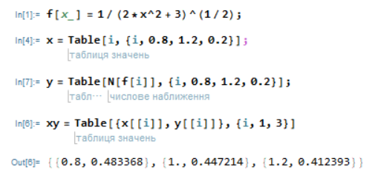

Визначимо 1-у і 2-у похідні функції в утворених вузлах функції, використовуючи для цього несиметричні обернені, несиметричні прямі і симетричні формули диференціювання, визначаючи доцільність застосування тієї чи іншої формули розташуванням вузла функції.

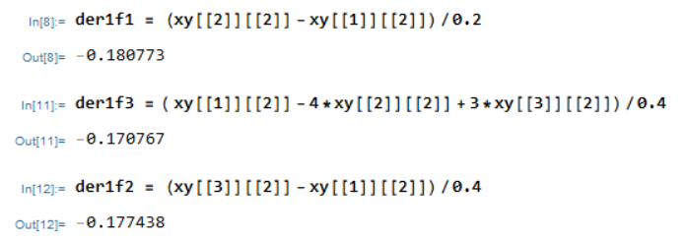

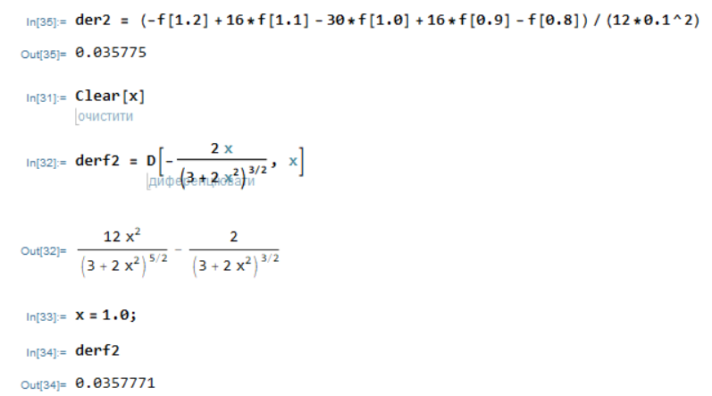

Перевіримо отримані значення, користуючись стандартними операторами пакету Mathematica:

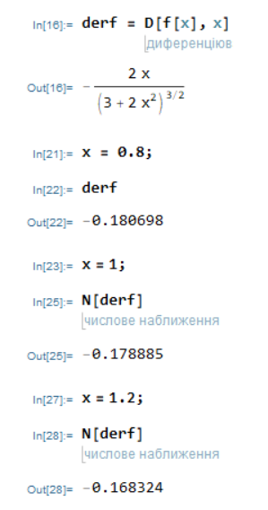

Як бачимо, значення збігаються. Наявна незначна похибка.

Побудуємо інтерполяційний поліном Лагранжа та перевіримо значення похідних в точках, що були отримані в попередніх пунктах.

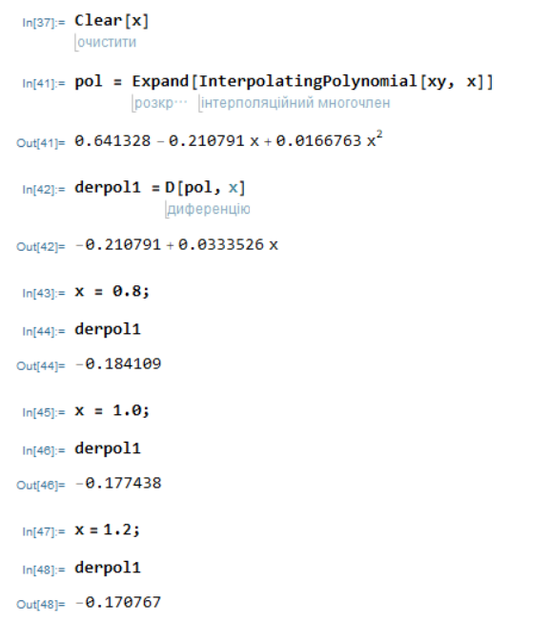

Знайдемо абсолютні значення похибки для формул диференціювання.

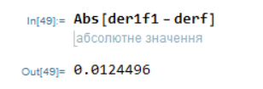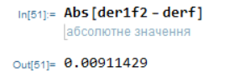

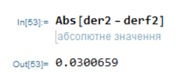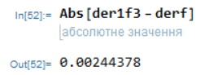

Як бачимо, формули з більшою кількістю доданків дають більш точний результат для похідної функції.

Побудуємо графіки функції та її похідних.

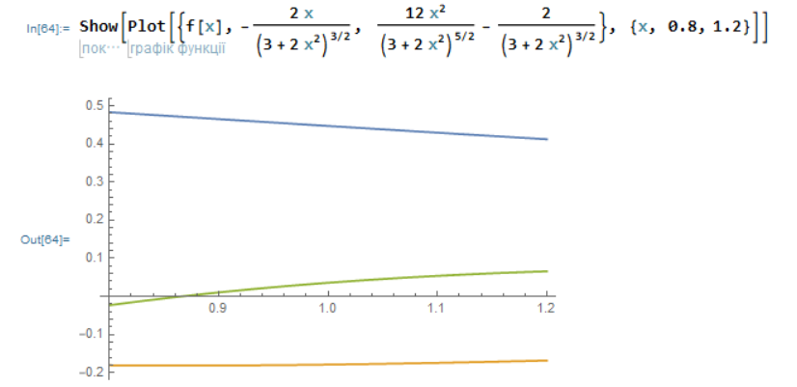

Як бачимо, графік функції(зображено синім кольором) є набуває тільки додатніх значень на даному проміжку.

Знайдемо інтеграл даної функції на заданому проміжку за допомогою методу трапецій з кроком 0.05.

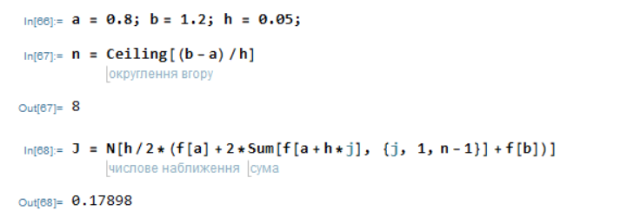

Перевіримо правильність інтегрування використовуючи засоби пакету.

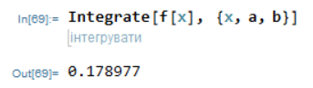

Як бачимо, крок 0.05 забезпечує отримання точного значення на рівні 0.001

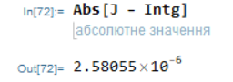

Визначимо похибку отриманого результату за залишковим членом, за правилом Рунге і за допомогою екстраполяції Річардсона.

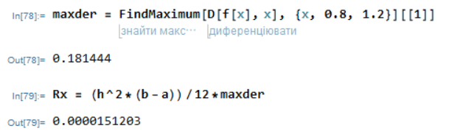

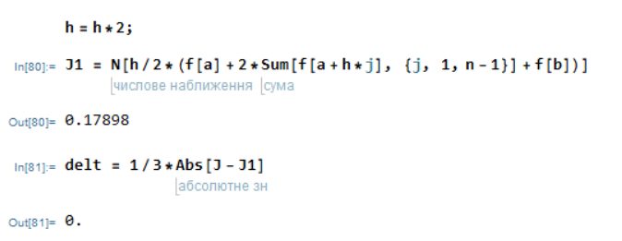

Як бачимо, за правилом Рунге похибка обчислення інтеграла прямує до нуля.

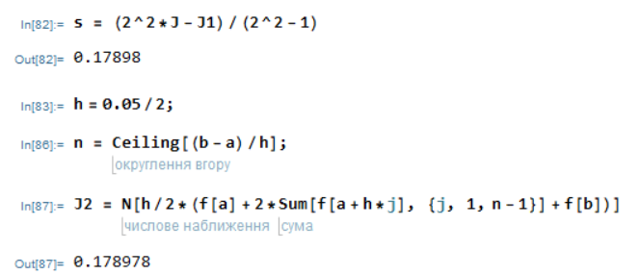

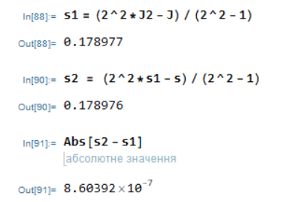

Використовуючи рекурентний алгоритм, отримаємо декілька наближень для заданого інтеграла.

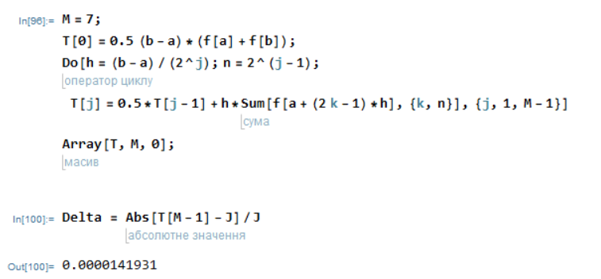

**Висновки**

У ході даної лабораторної роботи я ознайомився з методами та попрактикувався у визначенні похідних функції в точках , якщо функція задана таблично, та інтерполюючим її багаточленом, та навчився використовувати чисельні методи для інтергування функцій на заданому проміжку. Результати обчислень збігаються з точними результатами, або мають незначне відхилення.